Фото-отчет МБДОУ № 31
о проведенном V этапе целевой профилактической акции
«Внимание дети!»
в период с 23 декабря по 27 декабря 2019 года
Беседа с детьми группы раннего возраста
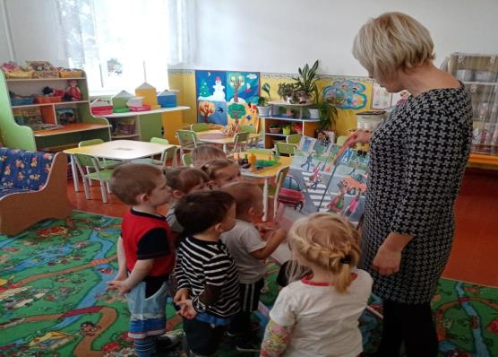
Чтение художественной литературы группа раннего возраста
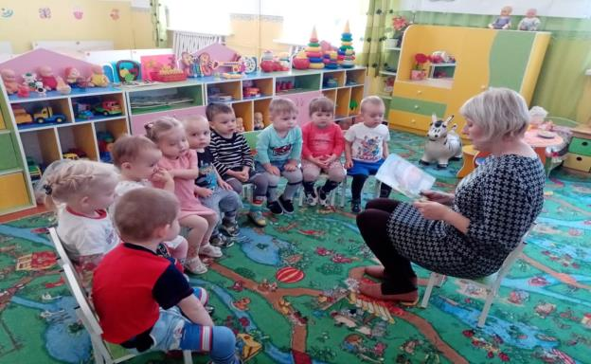
Викторина «Учимся, играя, ПДД изучаем»
в разновозрастной (младшая, средняя) группа
Фото № 1
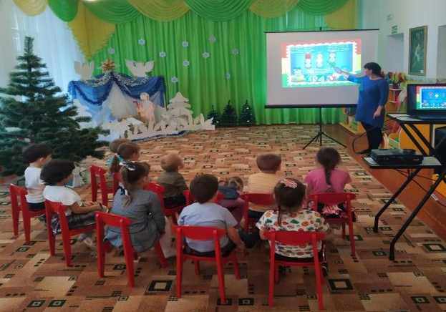
Фото № 2
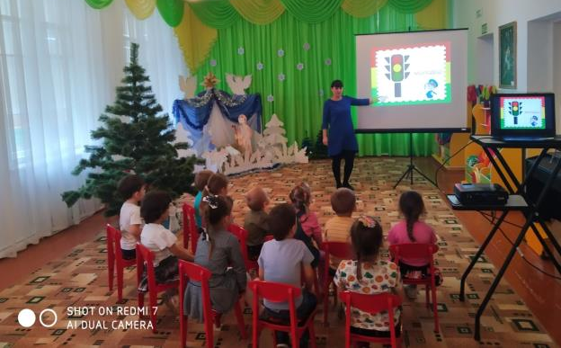
Беседа с детьми на тему: «Сложные ситуации (Безопасность на дороге)»
в разновозрастной (старшая дошкольная, подготовительная) группе

